An diesem Material wird gerade gearbeitet!

Der Internetversteher
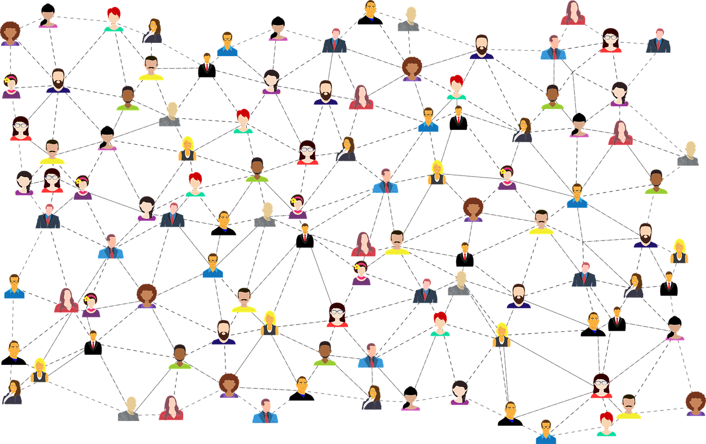 | Der Internetversteher (Kurzbeschreibung)
Idee | In diesem Spiel erfahren Kinder spielerisch den Aufbau des größten weltumspannenden Computernetzwerkes (das Internet). Dieses Spiel wurde an der Universität Oldenburg entwickelt und seine Durchführung in vielen Schulklassen beforscht.
Organisatorisches | Schulform: Grundschule  Klassenstufe: 3-4  Zeitumfang: ca. 90 Minuten
Curriculares Umfeld | Bildungsstandards im Primarbereich (GI)  - Die Schüler:innen benennen Grundbestandteile des Internets und beschreiben, wie Daten im Internet mithilfe fester Verabredungen (Protokolle) übertragen werden (S.23)  - Die Schüler:innen benennen Bestandteile von Informatiksystemen unter Verwendung von Fachprache der Informatik (S.23)  Orientierungsrahmen Medienbildung  - Die Schüler:innen benennen einfache Grundfunktionen von digitalen Werkzeugen (zur Verarbeitung von Daten und Informationen) (5.1)  - Die Schüler:innen identifizieren technische Probleme (5.1)  - Die Schüler:innen benennen Risiken und Gefahren digitaler Umgebungen und entwickeln ein grundlegendes Sicherheitsbewusstsein (4.1)
Voraussetzungen | Lehrer:innen kennen grundlegende Fachbegriffe wie Client, Internetrouter, Router, Provider, DNS-Server und Webserver. Sie können die Abhängigkeiten zwischen diesen Strukturen grundlegend beschreiben.
Ablauf | Anhand von Pappmodellen wird zunächst in einem Lehrer:innenvortrag der grundsätzlich Aufbau des Internets erklärt. In einer zweiten Phase spielen die Kinder wichtige Prozesse im Internet nach.
fachlicher Hintergrund | Ein Verständnis über den grundlegenden Aufbau des Internets und die essentiellen Abläufe beim Aufrufen einer Internetseite sind von entscheidender Bedeutung bei der Beurteilung potentieller Gefahren oder der eigenständigen Behebung von Problemen beim Aufruf von Webseiten.
Materialien | PDF-Export dieser Seite  Zum Ausdrucken:  Materialgenerator der Universität Oldenburg  - ausführliches Skript für Lehrkräfte zur Durchführung (it2school)

Ausführliche Beschreibung
 | Der Internetversteher (Zusammenfassung des Materials von it2school)
Einordnung | Das Internet ist ein Zusammenschluss mehrerer lokaler Computernetzwerke (wie sie zum Beispiel Zuhause, in der Schule oder in Betrieben existieren) und bildet somit ein globales Computernetzwerk. Generell lässt sich daher von den kleinen lokalen Netzwerken auf das große globale Netzwerk schließen. Die kleineren Netzwerke bestehen aus verschiedenen Komponenten. Eine ist der Client, also ein Computer oder allgemeiner ein System, das innerhalb des Netzes kommunizieren möchte. Eine weitere Komponente stellt der Router beziehungsweise Switch dar, der die Kommunikation zwischen mehreren Clients koordiniert. Zusätzlich gibt es (selbst in kleineren Netzwerken) Server, die bestimmte Inhalte und Dienste (wie Webseiten, Dateien, Kalender etc.) innerhalb des Netzwerkes anbieten. Die Kommunikation zum Austausch dieser Dateien oder zur Nutzung der Dienste benötigt das sogenannte Internet Protocol (IP), das Regeln und Standards festlegt. Hieraus leitet sich der Begriff IP-Adresse ab. Dies ist eine eindeutige vierteilige Zahlenfolge (z. B. 127.0.0.1 oder 192.168.124.2), die jeder beteiligte Computer im Netzwerk (z. B. Client, Router, Switch, Server) besitzt. (direktes Zitat aus dem it2school-Material)
Spielvoraussetzungen | - einen Klassenraum (am besten im Stuhlkreis)  - das Material (s.o)  - Hinweis: Das Material kann von Schulen im Landkreis Cloppenburg entliehen werden
Ablauf | Das Modul ist in drei Teile untergliedert. Zu Beginn wird das Internet als Modell in Form von Pappaufstellern erklärt und aufgebaut. Im zweiten Schritt visualisieren und „erleben“ die Schülerinnen und Schüler die Kommunikation im Internet in Form eines Rollenspiels. Am Ende haben sie die Aufgabe, das Internet schematisch in Form eines Sequenzdiagramms zu beschreiben. (direktes Zitat aus dem it2school-Material)
Erfahrungen | Das Material schreckt durch seinen Umfang zunächst ab. Wenn es selbst hergestellt wird, muss man mindestens zwei Stunden Produktionszeit einrechnen oder die Lerngruppe z.B. im Rahmen des Kunstunterrichts dabei mit einbinden. Daher kann es im Medienzentrum Cloppenburg entliehen werden. Trotz der vielen Fachbegriffe ist die Einheit durch die immens kleinschrittige Anlage auch von Lehrkräften durchführbar, die sich im Gebiet der Informatik noch sehr unsicher fühlen. Man merkt dem Material an, dass es von Informatikern entwickelt worden ist. Vor allem beim Sequenzdiagramm am Schluss ist individuell zu prüfen, ob die jeweilige Lerngruppe damit nicht ggf. überfordert ist. Das Material ist für weitere Module sehr gut anschlussfähig.
Reflexion | Umfangreiche Ideen zur Reflexion sind im Begleitmaterial kleinschrittig dargestellt.

